|  |
| --- |
| Prueba de Caja Blanca |
| ***“SISTEMA DE GESTIÓN DE PRODUCTOS Y CONTROL DE INVENTARIO DE UN MICROMERCADO”*** |
| Versión 4.0 |
|  |
| **GRUPO N#9**  **Integrantes:**  Achig Erika  Egas Daniel  Pillajo Magaly  Tavaris Luis |

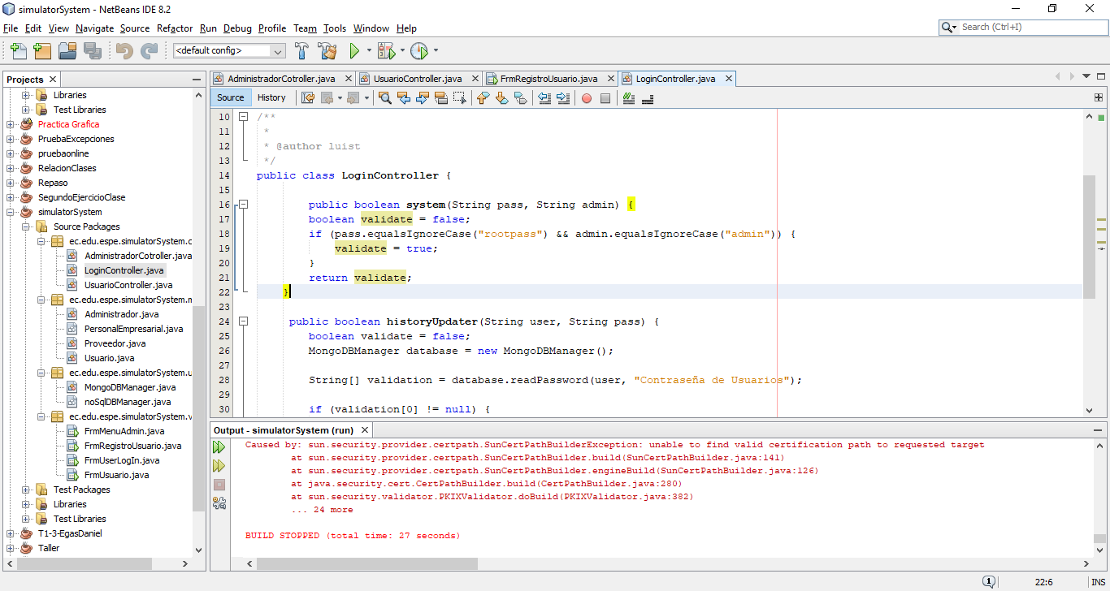**Prueba Caja Blanca Ingreso al Sistema Administrador**

boolean validate = false

pass.equalsIgnoreCase("rootpass") && admin.equalsIgnoreCase("admin")

SI

NO

validate = true

return validate

**RUTAS:**

R1: 1,2,3,4

R2: 1,2,4

**Complejidad Ciclomática**

E: Número de aristas

N: Número de nodos

P: Número de nodos predicado

V(G) = E – N + 2

V(G)= 4 – 4 + 2 = 2

V(G) = P + 1

V(G) = 1 nodo predicado +1 = 2

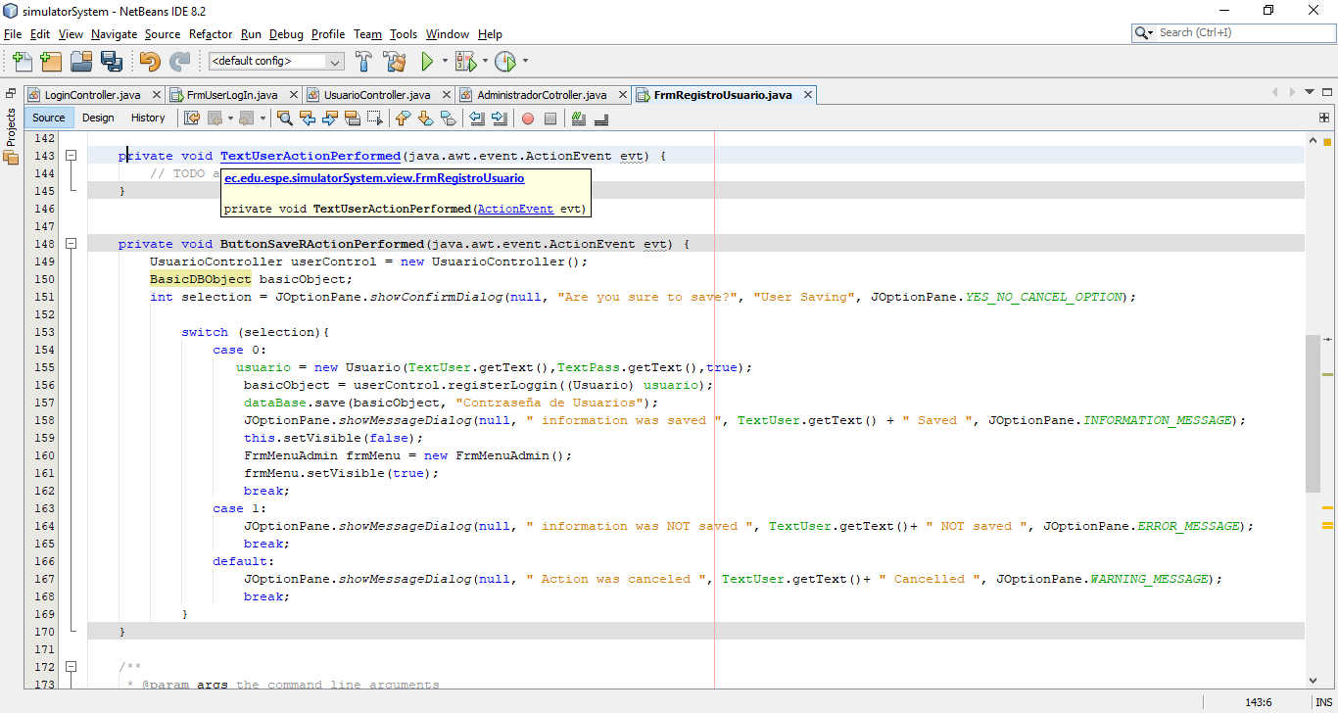**Prueba Caja Blanca Registro de Usuario**

UsuarioController userControl = new UsuarioController()

BasicDBObject basicObject;

int selection = JOptionPane.showConfirmDialog(null, "Are you sure to save?", "User Saving", JOptionPane.YES_NO_CANCEL_OPTION)

selection

JOptionPane.showMessageDialog(null, " Action was canceled ", TextUser.getText()+ " Cancelled ", JOptionPane.WARNING_MESSAGE)

JOptionPane.showMessageDialog(null, " information was NOT saved ", TextUser.getText()+ " NOT saved ", JOptionPane.ERROR_MESSAGE)

usuario = new Usuario(TextUser.getText(),TextPass.getText(),true);

basicObject = userControl.registerLoggin((Usuario) usuario);

dataBase.save(basicObject, "Contraseña de Usuarios");

default

Caso 0

Caso 1

**RUTAS:**

R1: 1,2,3,4,9

R2: 1,2,5,6,9

R3: 1,2,7,8,9

**Complejidad Ciclomática**

E: Número de aristas

N: Número de nodos

P: Número de nodos predicado

V(G) = E – N + 2

V(G)= 10 – 9 + 2 = 3

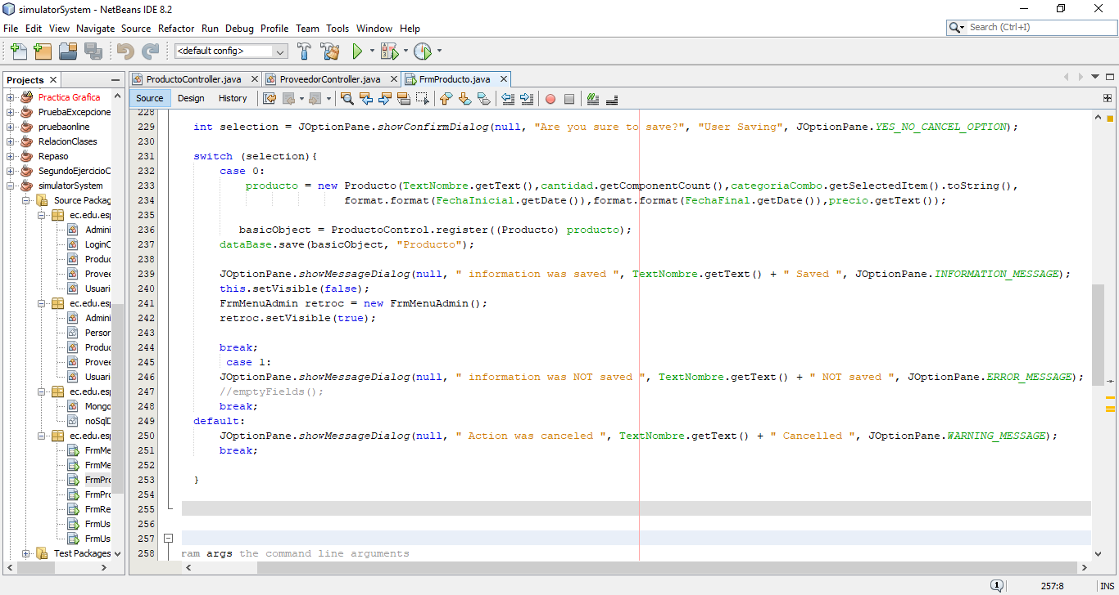**Prueba Caja Blanca Ingreso de Productos**

SimpleDateFormat format = new SimpleDateFormat("dd/MM/yyyy");

ProductoController ProductoControl = new ProductoController();

BasicDBObject basicObject;

int selection = JOptionPane.showConfirmDialog(null, "Are you sure to save?", "User Saving", JOptionPane.YES_NO_CANCEL_OPTION);

JOptionPane.showMessageDialog(null, " Action was canceled ", TextNombre.getText() + " Cancelled ", JOptionPane.WARNING_MESSAGE);

break;

default

Caso 1

Caso 0

selection

JOptionPane.showMessageDialog(null, " information was NOT saved ", TextNombre.getText() + " NOT saved ", JOptionPane.ERROR_MESSAGE);

break;

producto = new Producto(TextNombre.getText(),cantidad.getComponentCount(),categoriaCombo.getSelectedItem().toString(), format.format(FechaInicial.getDate()),format.format(FechaFinal.getDate()),precio.getText());

basicObject=ProductoControl.register((Producto) producto);

dataBase.save(basicObject, "Producto");

JOptionPane.showMessageDialog(null, " information was saved ", TextNombre.getText() + " Saved ", JOptionPane.INFORMATION_MESSAGE);

this.setVisible(false);

FrmMenuAdmin retroc = new FrmMenuAdmin();

retroc.setVisible(true);

break;

**RUTAS:**

R1: 1,2,3,4,9

R2: 1,2,5,6,9

R3: 1,2,7,8,9

**Complejidad Ciclomática**

E: Número de aristas

N: Número de nodos

P: Número de nodos predicado

V(G) = E – N + 2

V(G)= 10 – 9 + 2 = 3

**Prueba Caja Blanca Registro de Proveedores**

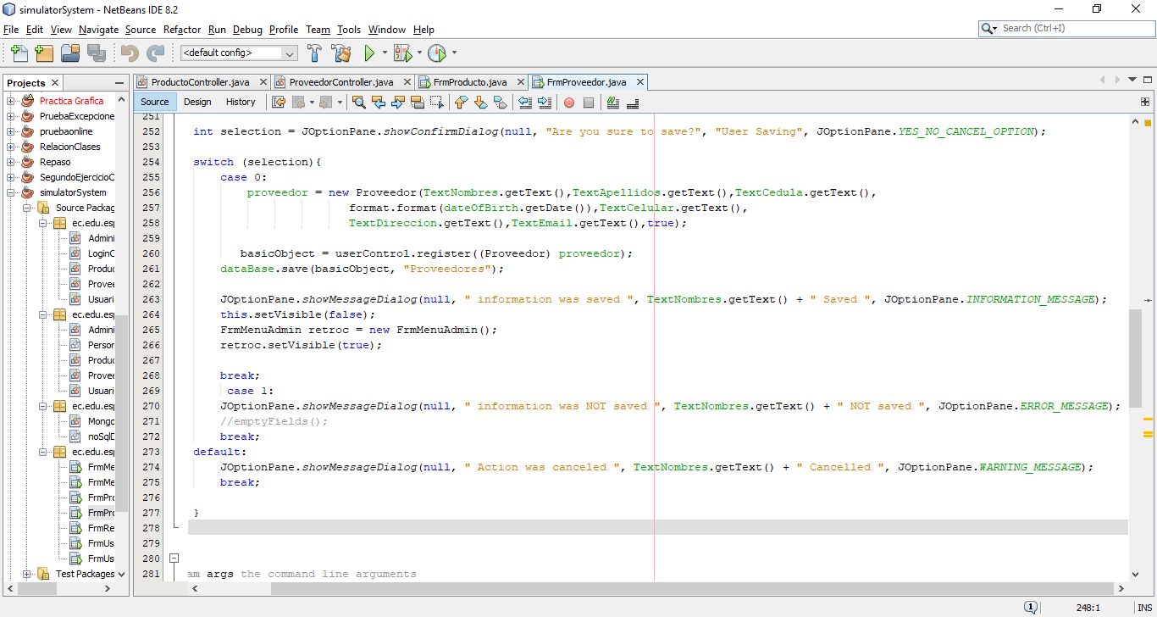

SimpleDateFormat format = new SimpleDateFormat("dd/MM/yyyy");

ProveedorController userControl = new ProveedorController();

BasicDBObject basicObject;

int selection = JOptionPane.showConfirmDialog(null, "Are you sure to save?", "User Saving", JOptionPane.YES_NO_CANCEL_OPTION);

JOptionPane.showMessageDialog(null, " Action was canceled ", TextNombres.getText() + " Cancelled ", JOptionPane.WARNING_MESSAGE);

break;

default

Caso 1

Caso 0

selection

JOptionPane.showMessageDialog(null, " information was NOT saved ", TextNombres.getText() + " NOT saved ", JOptionPane.ERROR_MESSAGE);

break;

proveedor = new Proveedor(TextNombres.getText(),TextApellidos.getText(),TextCedula.getText(),format.format(dateOfBirth.getDate()),TextCelular.getText(),TextDireccion.getText(),TextEmail.getText(),true);

basicObject = userControl.register((Proveedor) proveedor);

dataBase.save(basicObject, "Proveedores");

JOptionPane.showMessageDialog(null, " information was saved ", TextNombres.getText() + " Saved ", JOptionPane.INFORMATION_MESSAGE);

this.setVisible(false);

FrmMenuAdmin retroc = new FrmMenuAdmin();

retroc.setVisible(true);

break;

**RUTAS:**

R1: 1,2,3,4,9

R2: 1,2,5,6,9

R3: 1,2,7,8,9

**Complejidad Ciclomática**

E: Número de aristas

N: Número de nodos

P: Número de nodos predicado

V(G) = E – N + 2

V(G)= 10 – 9 + 2 = 3

**Prueba Caja Blanca Validación Cedula**

**Código**

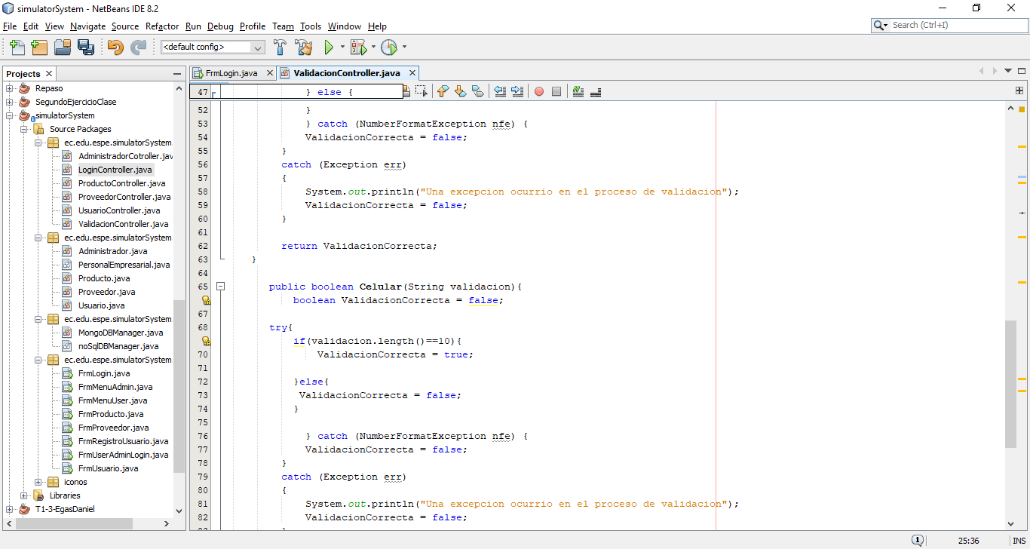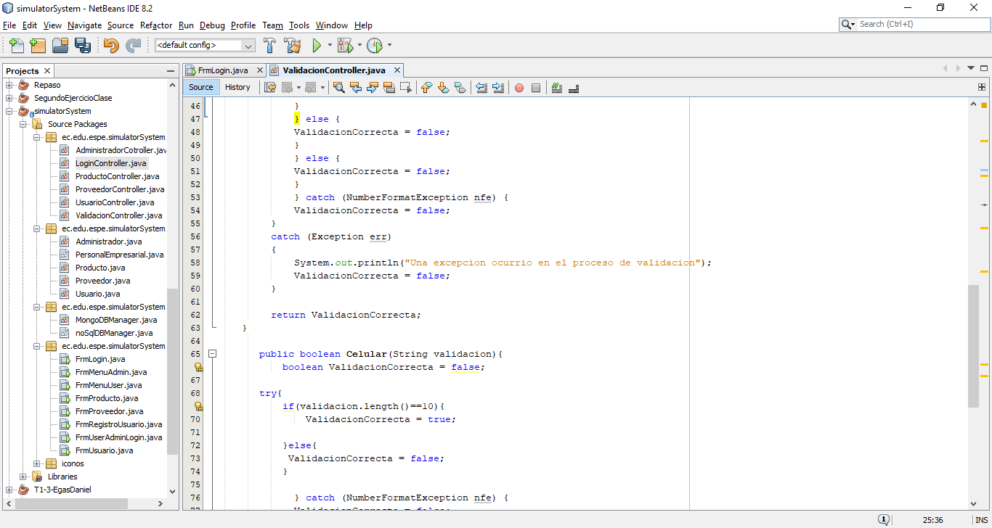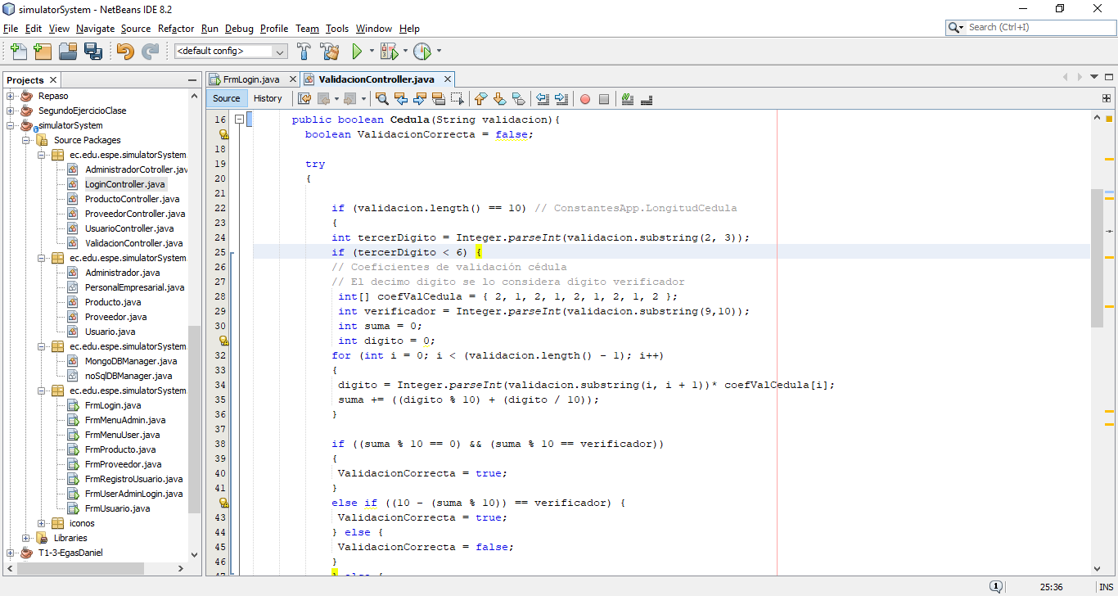

**Diagrama de flujo**

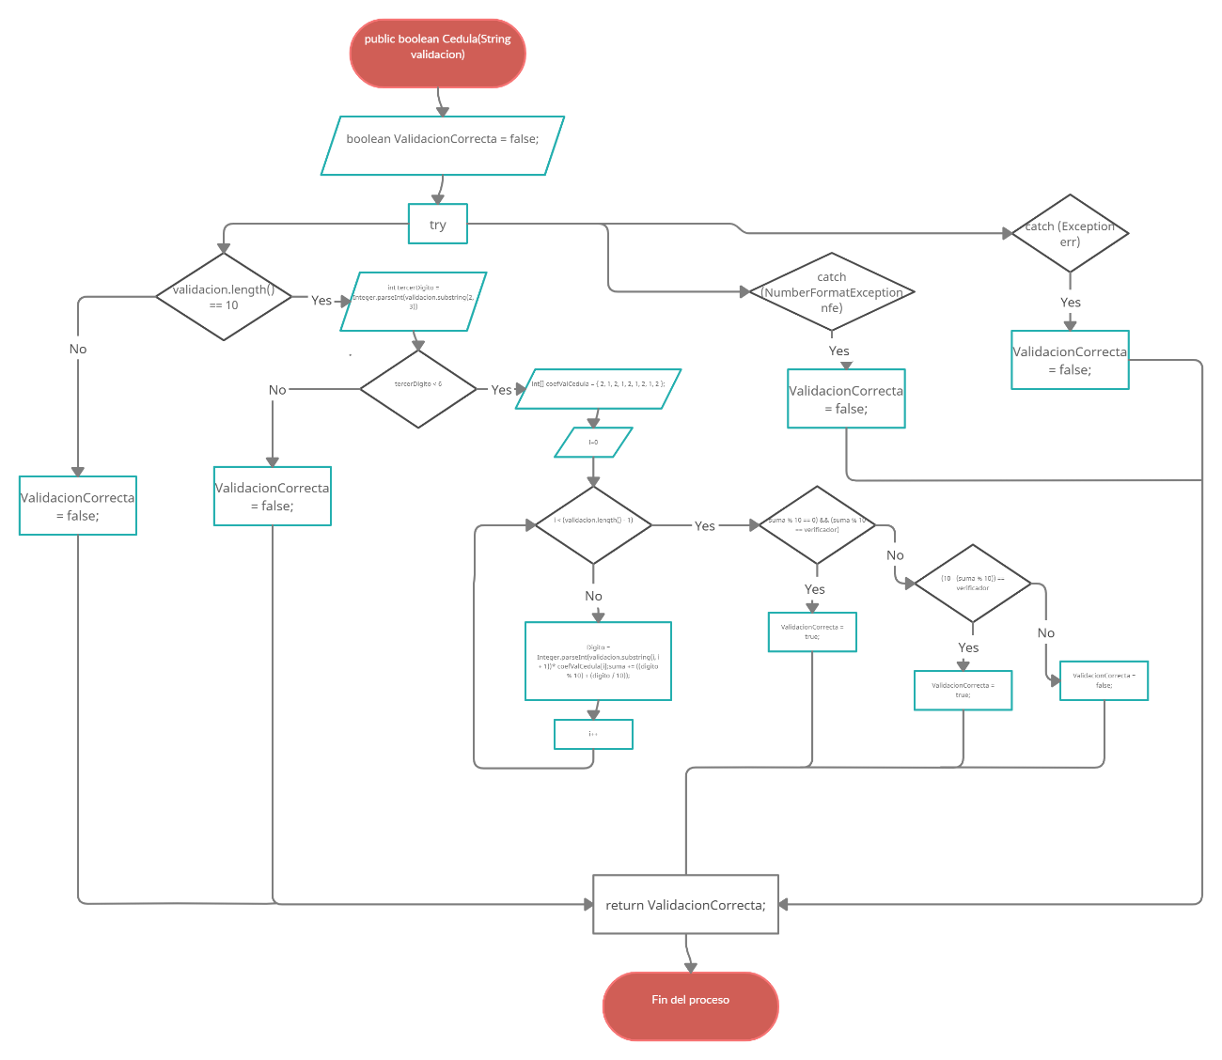

**Grafo**

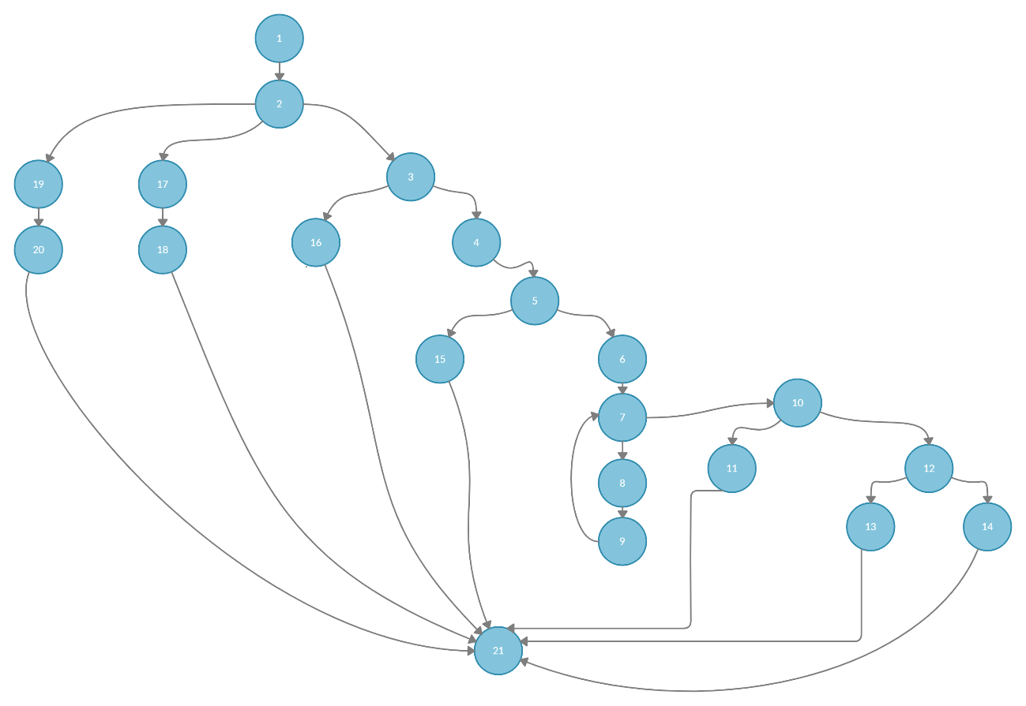

**RUTAS:**

R1: 1,2,3,4,5,6,7,8,9,10,11,21

R2: 1,2,3,4,5,6,7,8,9,10,12,13,21

R3: 1,2,3,4,5,6,7,8,9,10,12,14,21

R4: 1,2,3,4,5,6,7,10,11,21

R5: 1,2,3,4,5,6,7,10,12,13,21

R6: 1,2,3,4,5,6,7,10,12,14,21

R7: 1,2,3,4,5,15,21

R8: 1,2,3,16,21

R9: 1,2,17,18,21

R10: 1,2,19,20,21

**Complejidad Ciclomática**

E: Número de aristas = 25

N: Número de nodos = 21

P: Número de nodos predicado = 5

V(G) = E – N + 2

V(G)= 25 – 21 + 2 = 6

V(G) = P + 1

V(G) = 5 + 1 = 6

**Prueba Caja Blanca Validación Número Celular**

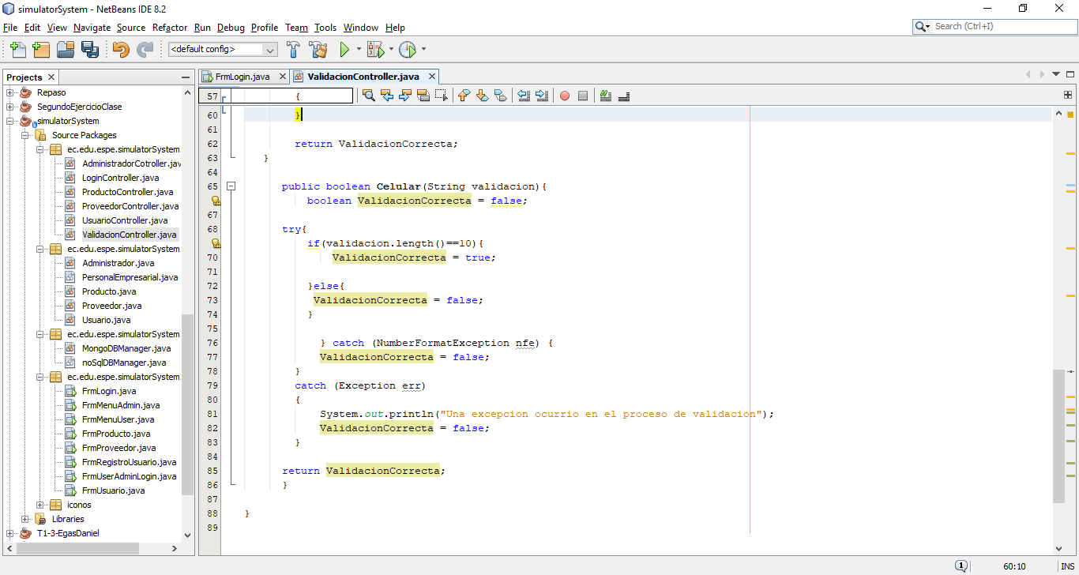**Código**

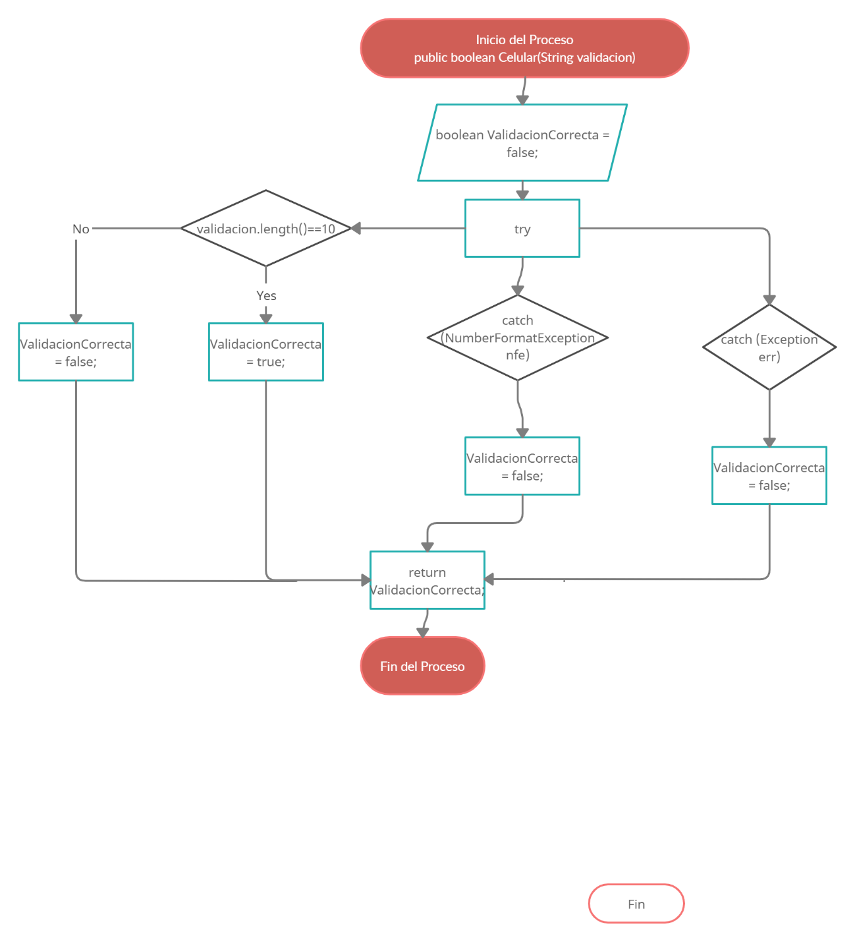**Diagrama de flujo**

**Grafo**

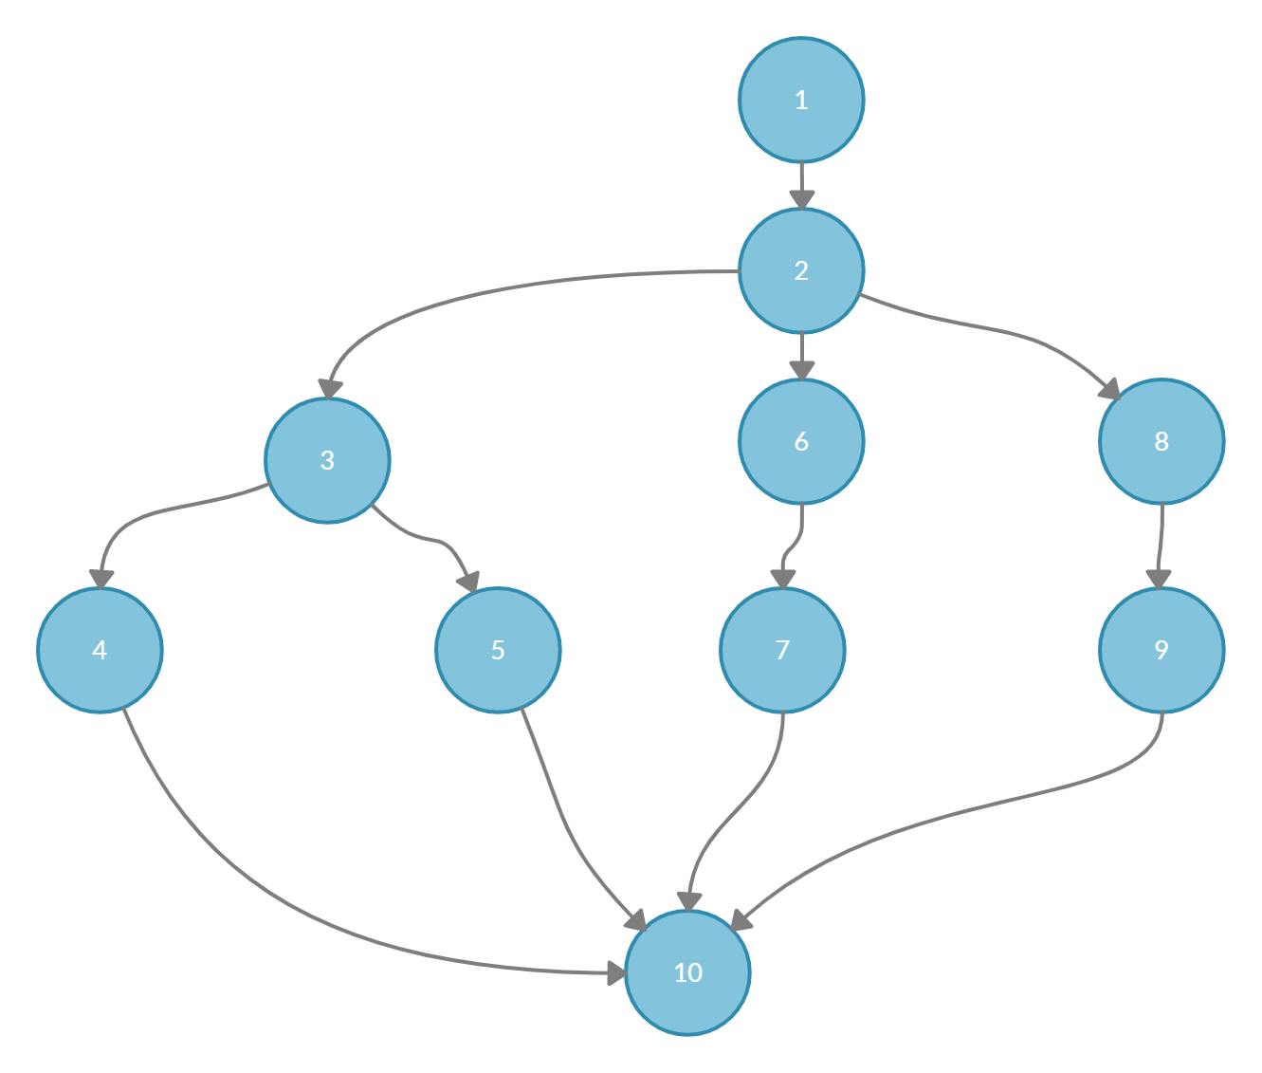

**RUTAS:**

R1: 1,2,3,4,10

R2: 1,2,3,5,10

R3: 1,2,6,7,10

R4: 1,2,8,9,10

**Complejidad Ciclomática**

E: Número de aristas = 12

N: Número de nodos = 10

P: Número de nodos predicado = 2

V(G) = E – N + 2

V(G)= 12 – 10 + 2 = 4

**Prueba Caja Blanca Login**

**Código**

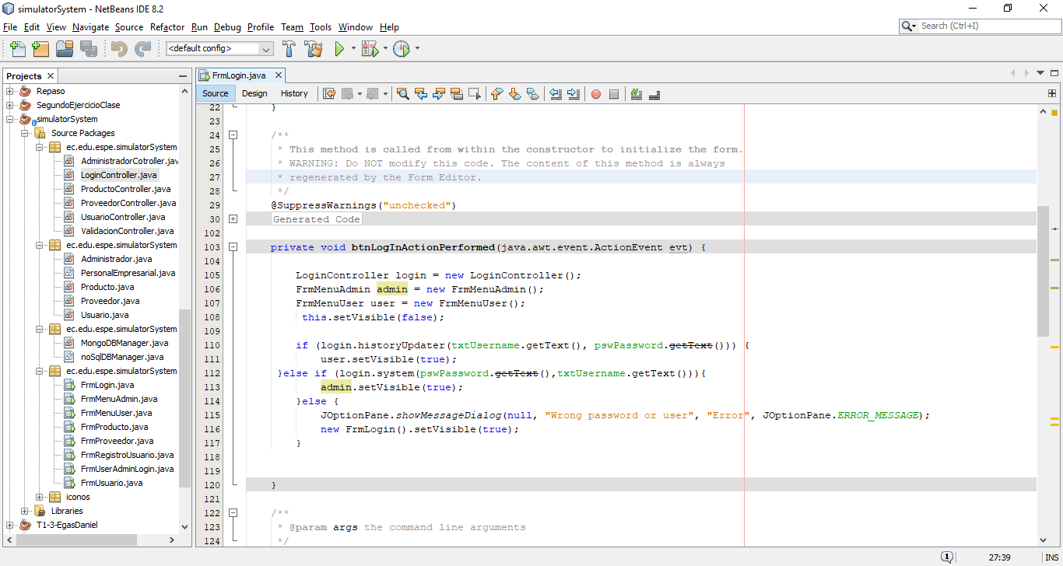**Diagrama de flujo**

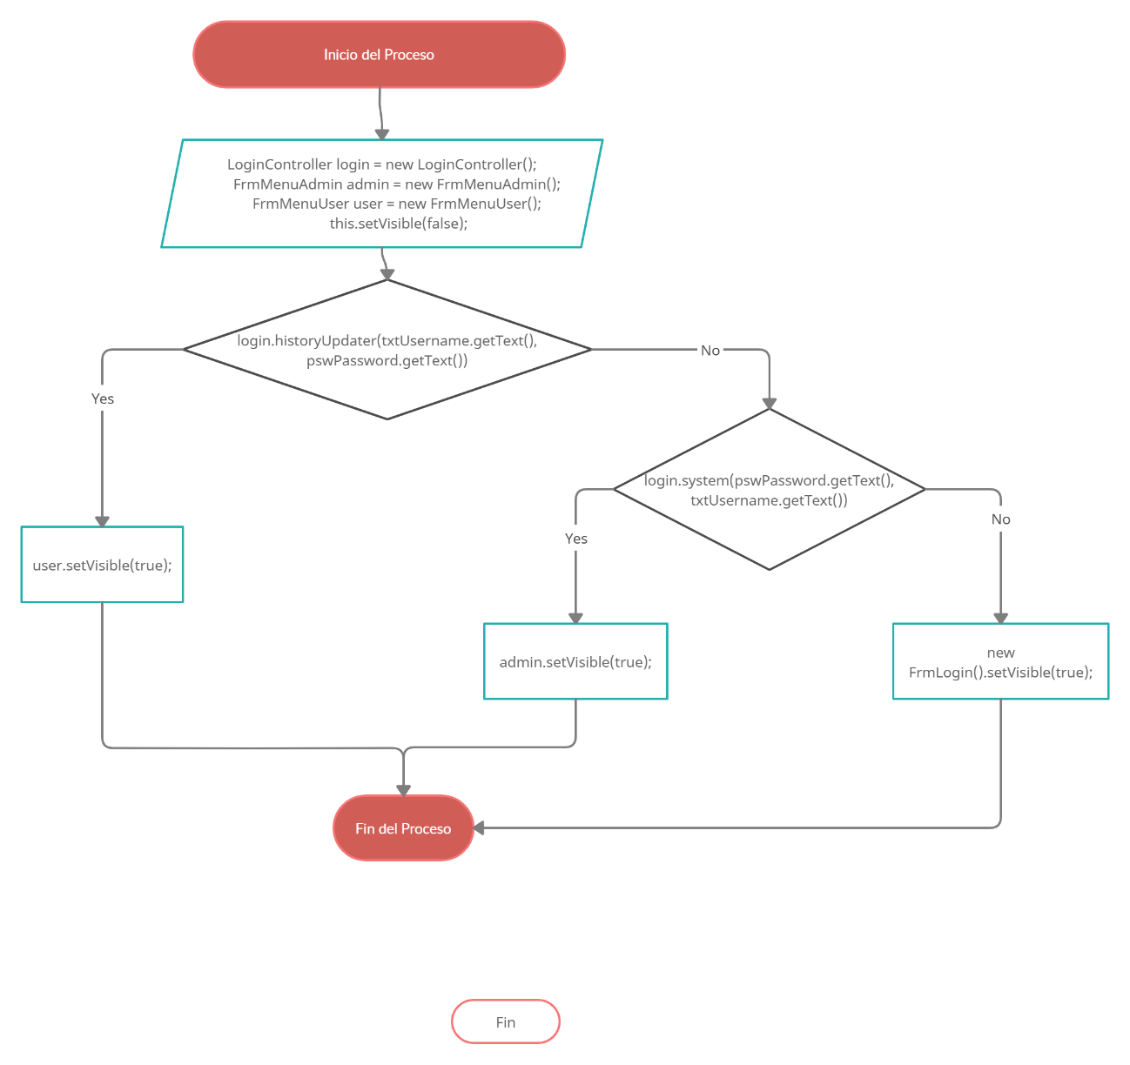

**Grafo**

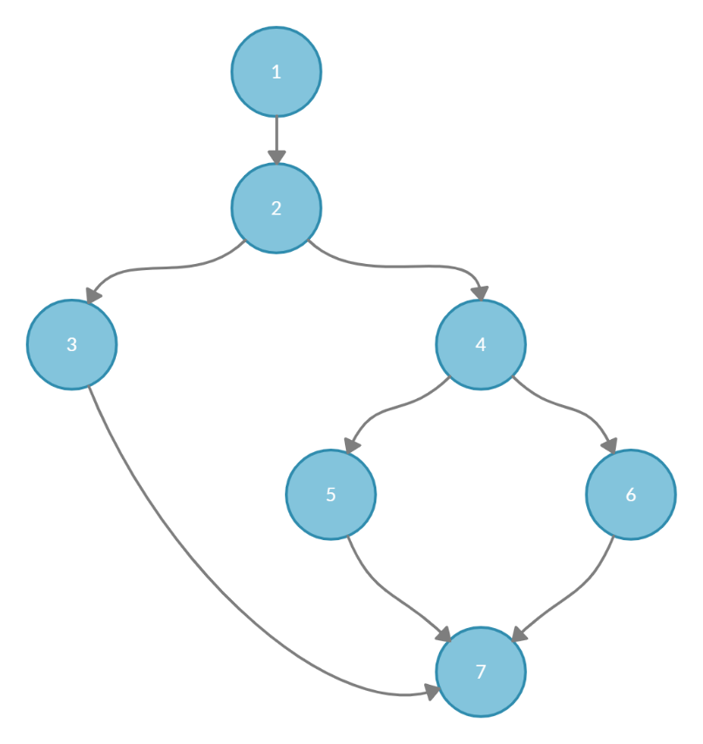

**RUTAS:**

R1: 1,2,3,7

R2: 1,2,4,5,7

R3: 1,2,4,6,7

**Complejidad Ciclomática**

E: Número de aristas = 8

N: Número de nodos = 7

P: Número de nodos predicado = 2

V(G) = E – N + 2

V(G)= 8 – 7 + 2 = 3

V(G) = P + 1

V(G) = 2 + 1 = 3

**Prueba Caja Validación Duplicación de Cédula**

**Código**

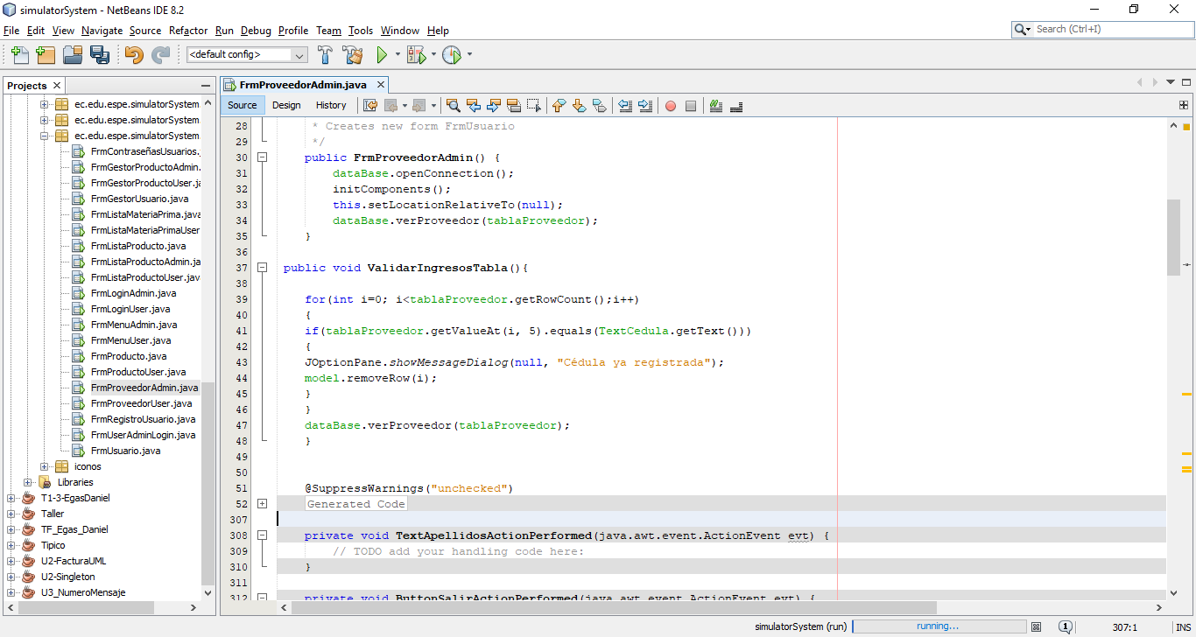

**Diagrama de flujo**

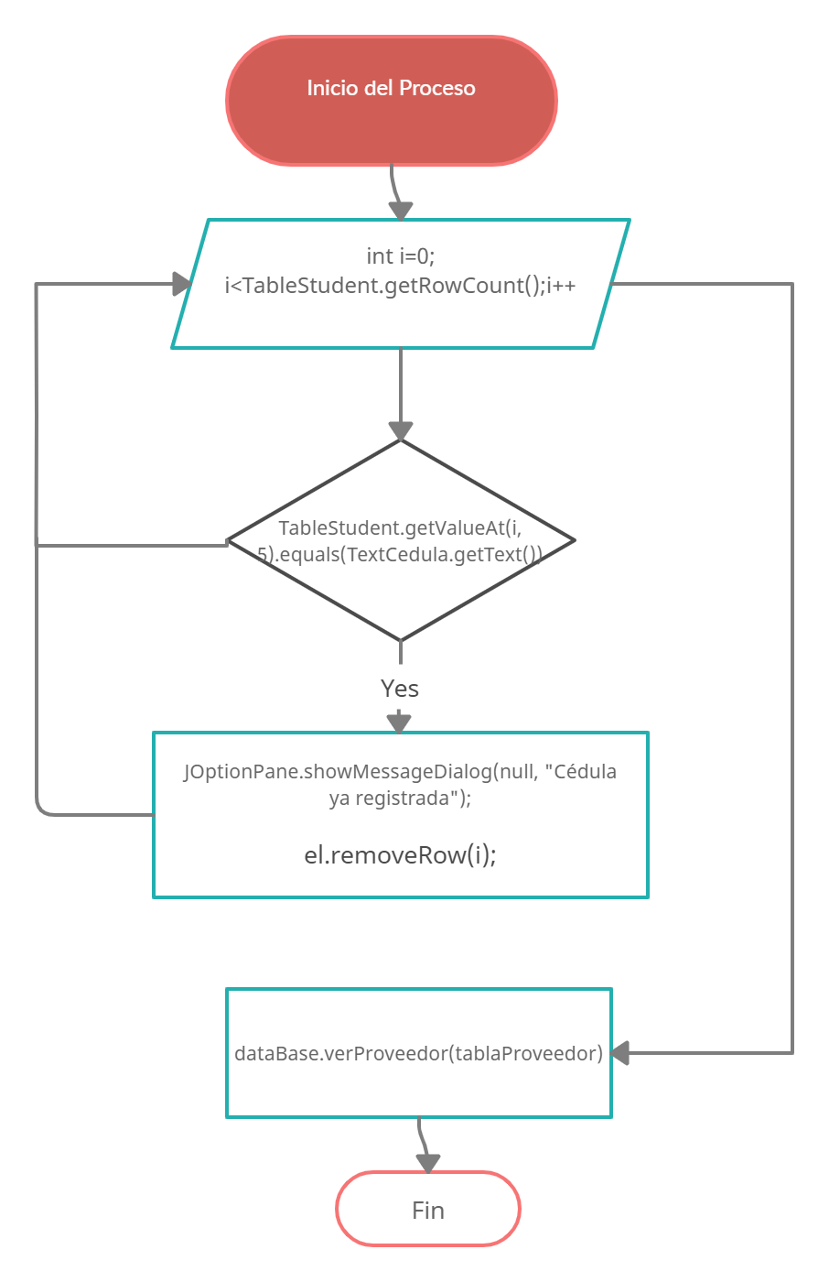

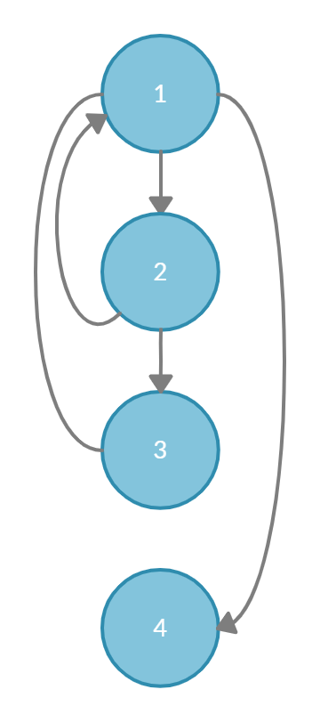**Grafo**

**RUTAS:**

R1: 1,2,3,1,4

R2: 1,2,4

R3: 1,4

**Complejidad Ciclomática**

E: Número de aristas = 5

N: Número de nodos = 4

P: Número de nodos predicado = 2

V(G) = E – N + 2

V(G)= 5 – 4 + 2 = 3

V(G) = P + 1

V(G) = 2 + 1 = 3

**Prueba Caja Blanca Validación ID de producto**

**Código**

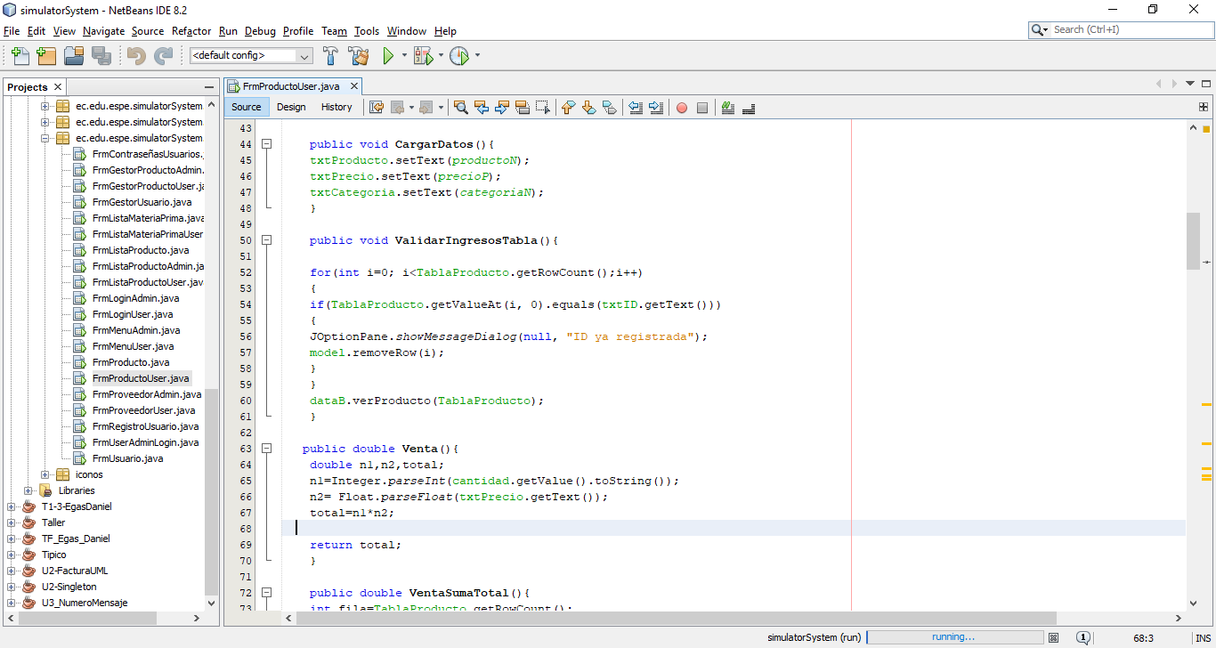**Diagrama de flujo**

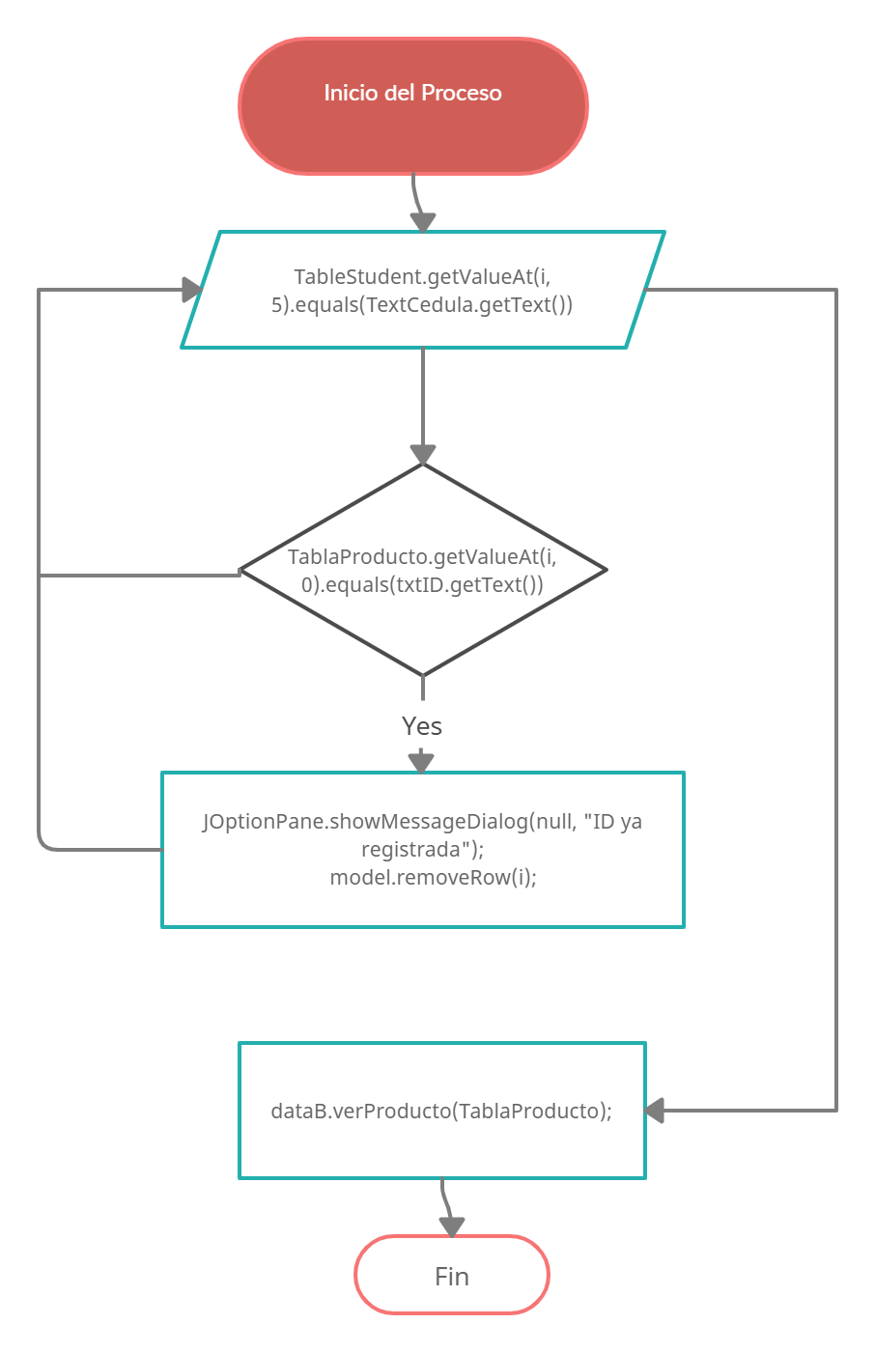

**Grafo**

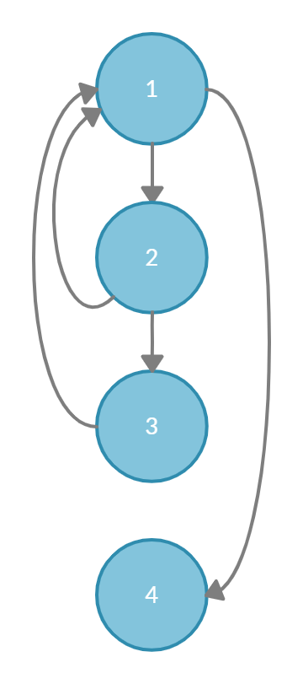

**RUTAS:**

R1: 1,2,3,1,4

R2: 1,2,4

R3: 1,4

**Complejidad Ciclomática**

E: Número de aristas = 5

N: Número de nodos = 4

P: Número de nodos predicado = 2

V(G) = E – N + 2

V(G)= 5 – 4 + 2 = 3

V(G) = P + 1

V(G) = 2 + 1 = 3